Dit is de melding die ik op mijn scherm krijg:
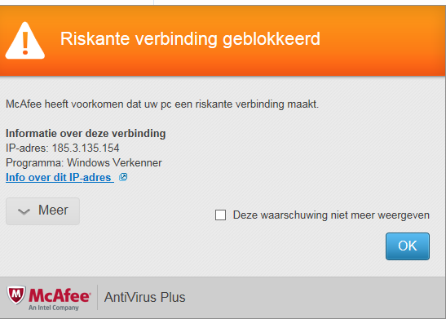

En als ik dan klik op ‘info over dit ip-adres’, dan kom ik op een site:

